La cuarta muestra de la programación extraordinaria de la Sala kubo-kutxa con motivo de la capitalidad cultural permanecerá hasta el 22 de enero de 2017

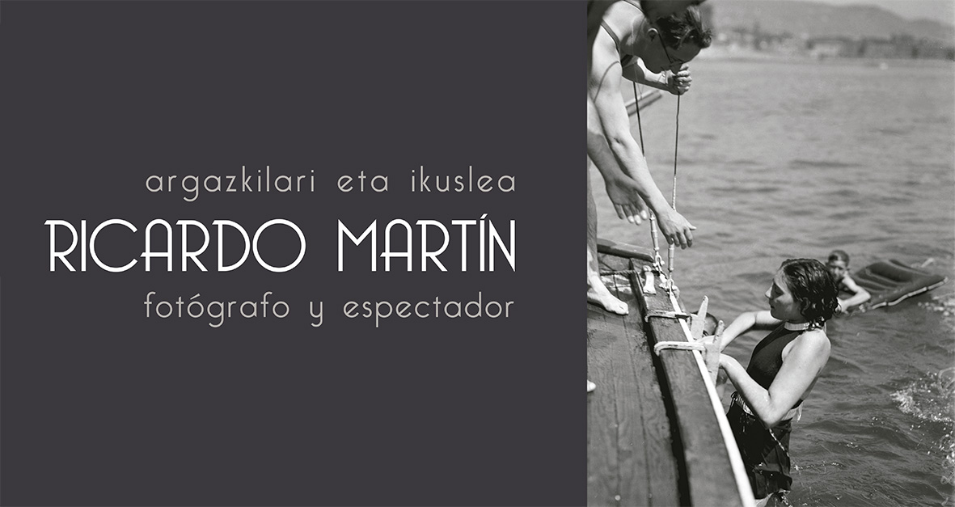

La exposición *Ricardo Martín. Fotógrafo y espectador* recupera a un autor que marcó una época

**San Sebastián, 3 de noviembre de 2016.** Tras las muestras consagradas a la obra pictórica de Marta Cárdenas, Gonzalo Chillida y Jesus Mari Lazkano, la Sala kubo-kutxa dedica al fotógrafo Ricardo Martín la cuarta exposición de la programación extraordinaria con motivo del año de la capitalidad europea de la Cultura. La Sala kubo-kutxa recupera a un fotógrafo cuya obra es conocida, ya que fotografió la ciudad de San Sebastián en una de sus épocas doradas, pero que ha pasado inadvertido como autor. La muestra, que se inaugura esta tarde, permanecerá abierta hasta el 22 de enero de 2017.

**Ricardo Martín**

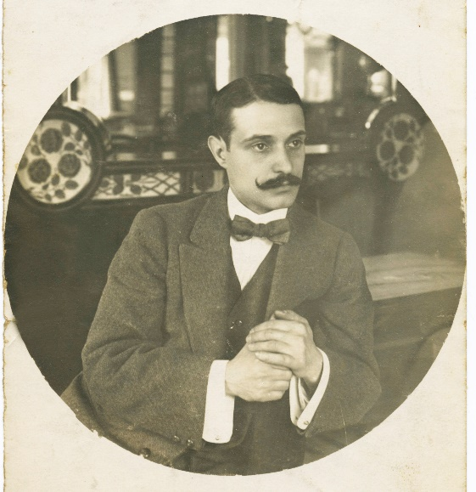Ricardo Martín inició su carrera profesional en 1914, cuando las revistas gráficas estaban en su máximo auge. Instaló su estudio fotográfico en la calle Fuenterrabía de San Sebastián, inaugurado con posteridad, en abril de 1915, con el nombre de Photo-Carte.

Ricardo Martín y sus colaboradores recorrían día a día la playa y los lugares de referencia. Sus fotografías daban cuenta de las últimas tendencias en la moda, mujeres posando con sus novedosos trajes de baño. No eran instantáneas casuales, buscaban la distinción en sus imágenes. La Avenida de la Libertad, el Paseo de la Concha y sobre todo la esquina del Hotel Londres y de Inglaterra, se convirtieron en sus escenarios.

Ricardo Martín fue un "todo terreno", acogido a una experimentación permanente. Era un reportero que dejó miles de testimonios, de retratos anónimos, de accidentes, de alegrías y tristezas. Martín transitaba por la ciudad, sus paseos, sus playas, las fiestas de sus barrios y también las dedicadas a los veraneantes.

**El Fondo Fotocar en la Fototeka**

En 1973 la antigua Caja de Ahorros Municipal de San Sebastián adquirió los fondos fotográficos de Fotocar, originariamente Photo-Carte. La adquisición en los años 70 del fondo Foto Marín, junto con el de Fotocar, construyeron las bases de lo que ahora es la Fototeka de Kutxa Fundazioa, una colección fotográfica que reúne más de 40 fondos fotográficos con trabajos de unos 800 fotógrafos. Estos fondos son, en su mayoría, de carácter documental y abarcan un espacio temporal que va desde los orígenes de la fotografía hasta finales de la década de 1970 y están relacionados en su conjunto con el País Vasco y más concretamente con Gipuzkoa. Un millón y medio de imágenes que conforman uno de los archivos más interesantes del ámbito vasco.

**La exposición**

La exposición *Ricardo Martín. Fotógrafo y espectador*, no se desarrolla de manera cronológica sino temática, incidiendo en los temas y aspectos que hacen único a este autor. En el recorrido se pone de manifiesto cómo vio Ricardo Martín la sociedad convulsa que lo rodeó, la importancia de los observadores en sus fotografías, lo hipnótico de las masas de gente, el gentío que tanto le gustaba retratar. En un evocador texto, Lee Fontanella describe a Ricardo Martín como ubicuo ya que pareciera estar en todos los acontecimientos acaecidos en esa época, moviéndose con naturalidad entre distintas clases sociales.

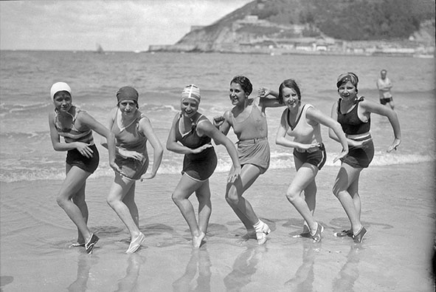

Temáticas

**La ciudad como escenario**

Desde los inicios de su carrera profesional, Ricardo Martín se convirtió en el fotógrafo documental de referencia en San Sebastián, dando un toque de modernidad a sus imágenes. Ricardo Martín era un fotógrafo que conocía la ciudad, la recorría día a día, sus lugares de referencia, sus playas, sus barrios, sus fiestas. Para Ricardo Martín, la ciudad era un escenario. Un baile, un accidente, una comida en un frontón o el Paseo de la Concha; todos ellos decorados naturales.

**El espectador**

El gran número de fotografías que se conservan en el fondo de Fotocar nos confirma la avidez con la que Ricardo Martín fotografiaba y la curiosidad por todo tipo de eventos y novedades. Esa curiosidad que trasladó a la imagen le alcanzó por su condición de espectador. En sus fotografías el espectador tomaba parte, ya frente a su tienda observando las fotografías o en el hipódromo siguiendo las carreras de caballos. Esa perspectiva convertía al espectador en el eje principal de la fotografía, ya en una boda, un combate de boxeo, un partido de pelota o a través de una pose en un encuentro de fútbol.

**La Guerra del Rif. Una visión antibelicista**

Ricardo Martín tenía 39 años cuando se embarcó hacia África. Lo hizo después de la pérdida por parte del Ejército español de las plazas de Annual y Monte Arruit, donde murieron miles de soldados. Martín llevaba ya unos años haciendo fotos de las despedidas de los reemplazos que iban a África en la estación donostiarra de Atocha y en el puerto de Pasajes. Fotos emotivas, huyendo de grandilocuencias.

Sus instantáneas ofrecieron la impresión de un Ricardo Martín al que no atraía el desarrollo bélico de la guerra, sino el lado humano del conflicto. En general las fotos que hizo en África fueron de grupos, en su mayoría jóvenes guipuzcoanos.

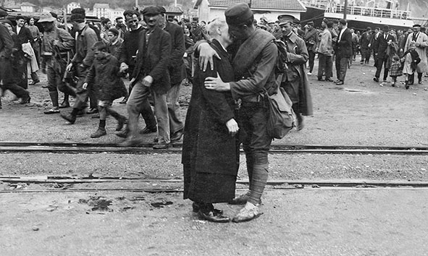A su vuelta, retrató la llegada de los heridos a la estación de ferrocarril. Imágenes simbólicas, tremendas. Los heridos transportados en camillas, en brazos, y el recibimiento por parte de sus familiares. Hacia finales de 1922, se celebraron en San Sebastián algunas manifestaciones de protesta por la guerra. Martín se hizo eco de las mismas.

**La representación del retrato**

El género más extendido desde el nacimiento de la fotografía es el del retrato. Hay muchas referencias y estilos, en todas las épocas. No se puede citar a Ricardo Martín como fotógrafo de estudio, de retratista al uso, sino de un artista que se dejó llevar por la espontaneidad, por la intuición. Gracias a su talento supo retratar tanto a sus vecinos, como a los personajes que pasaron por la ciudad. Ha dejado para la posteridad retratos de decenas de célebres escritores, actores, artistas, políticos: Azorín, Joaquín Sorolla, Jacinto Benavente, Pío Baroja, Niceto Alcalá-Zamora, Charles Chaplin, Harry d’Abbadie d’Arrast, Douglas Fairbanks, Buster Keaton y Josephine Baker, entre otros.

**La sensación de movimiento**

Uno de los grandes retos de la fotografía desde su nacimiento ha sido congelar el movimiento. A principios del siglo XX las principales revistas ilustradas ofrecían todo tipo de imágenes relacionadas con el deporte. Ricardo Martín recogió con sus máquinas cada vez más ligeras este tipo de fotografías, publicando en revistas y periódicos como *La Esfera*, *El Heraldo Deportivo* o *As*, entre otras. Martín fotografió competiciones de natación, fútbol, ciclismo y hasta fotografías de coches en el circuito de Lasarte.

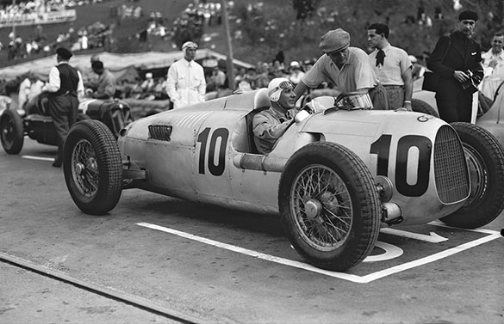

**La mujer. Una visión de modernidad**

En los comienzos del siglo XX la mujer fue tomando parte más activa en la vida social. Fueron los años del comienzo de los movimientos feministas, de la lucha por los derechos de la mujer. También años de modernidad, en los que la mujer tomaba parte activa. San Sebastián vivía los años de la *Belle Epoque*. Ricardo Martín se hizo eco de esos nuevos tiempos. La prensa conservadora reprodujo una fotografía de Martín donde se plasmaba a un grupo de mujeres con pantalones, paseando por la Avenida de la Libertad. Por primera vez la mujer participaba en las carreras de coches en Lasarte, en campeonatos de golf, de tiro al plato y en regatas de vela.

**Actividades paralelas**

Conferencias

Durante el periodo de exposición se celebrará una serie de conferencias con la intención de contextualizar el trabajo y la época de Ricardo Martín, siempre a las 19:00 en la propia Sala kubo-kutxa.

* 24 de noviembre de 2016: Mikel Gurpegui (Periodista). *Un paseo por el San Sebastián de entreguerras, periódico en mano*.
* 30 de noviembre de 2016: Miren Arzalluz (Historiadora). *La mujer en el período de entreguerras: avances sociales y transgresiones estéticas.*
* 15 de diciembre de 2016. Clemente Bernad (Fotógrafo): *Rif: cien años no son nada*.
* 11 de enero de 2017. Lee Fontanella (Experto en fotografía antigua). *Abordando el tema de un fotógrafo de preguerra*.

Actividades educativas

Como es habitual y siguiendo una línea de rigor educativo, entendiendo la educación en el ámbito artístico como una herramienta para producir conocimiento se realizarán actividades destinadas a familias: Talleres familiares los sábados de 12.00 a 13.30, así como visitas guiadas gratuitas, también los sábados: a las 18.30 en euskera y a las 19.30 en castellano.

**Catálogo**

El catálogo editado con motivo de la exposición, el primer estudio en profundidad del autor, cuenta con un texto del comisario de la muestra, Juantxo Egaña, conocedor en profundidad de la Fototeka Kutxa y que ha realizado un estudio riguroso y exhaustivo de la figura de Ricardo Martín. El catálogo contiene también un texto del profesor Lee Fontanella, uno de los principales especialistas en la Historia de la Fotografía española.

**Documental**

Gracias a la colaboración de la Filmoteca Vasca la muestra ofrece también una pequeña película de los años 20 *San Sebastián y Lasarte*, que contextualiza y completa la exposición permitiendo ver los escenarios de Martín en movimiento.

**Fechas y horarios**

La exposición *Ricardo Martín. Fotógrafo y espectador* permanecerá abierta al público en la Sala kubo-kutxa entre los días 4 de noviembre de 2016 y 22 de enero de 2017, de martes a domingo de 11:30 a 13:30 y de 17:00 a 21:00 horas. Como siempre, la entrada a la Sala es libre.

*Esta actividad se enmarca dentro de Conversaciones de San Sebastián 2016, la línea de su programación diseñada para establecer alianzas con los agentes culturales del entorno y apoyar proyectos vinculados a los valores de la Capitalidad.*